Θεσσαλονίκη, 10 Οκτωβρίου 2021

Προς τα μέλη της
Χειρουργικής Εταιρείας Βορείου Ελλάδος

Θέμα: Τακτική εκλογοαπολογιστική συνέλευση

Καλούνται τα μέλη της Χειρουργικής Εταιρείας Βορείου Ελλάδος σε τακτική Εκλογοαπολογιστική Γενική Συνέλευση, το Σάββατο 6 Νοεμβρίου 2021 και ώρα 9.00π.μ. – 11.00π.μ. (Αίθουσα Α, Ξενοδοχείο «Φαίδων»), κατά τη διάρκεια του 15^{ου} Συνεδρίου της Χ.Ε.Β.Ε. (5-7 Νοεμβρίου 2021, Φλώρινα).
Επί μη απαρτίας η συνέλευση θα επαναληφθεί την ίδια ημέρα και ώρα 15.00 – 17.00.

Κατά την διάρκεια της γενικής συνέλευσης θα γίνει:
- Ο απολογισμός του απερχόμενου Διοικητικού Συμβουλίου για την παρελθούσα διετία και
- Εκλογές για την ανάδειξη του νέου Διοικητικού Συμβουλίου (7 τακτικών μελών και 3 αναπληρωματικών) και της Εξελεγκτικής Επιτροπής (3 τακτικών μελών) για την διετία 2021– 2023

Οι συνάδελφοι που επιθυμούν να θέσουν υποψηφιότητα για το Δ.Σ. και την Εξελεγκτική Επιτροπή της εταιρείας παρακαλούνται να το δηλώσουν στην ηλεκτρονική διεύθυνση vpapaziog@gmail.com, καθώς και στη γραμματεία του συνεδρίου, μέχρι και μία ώρα πριν την έναρξη της γενικής συνέλευσης.

Με ιδιαίτερη εκτίμηση

Ο Πρόεδρος Ο Γενικός Γραμματέας
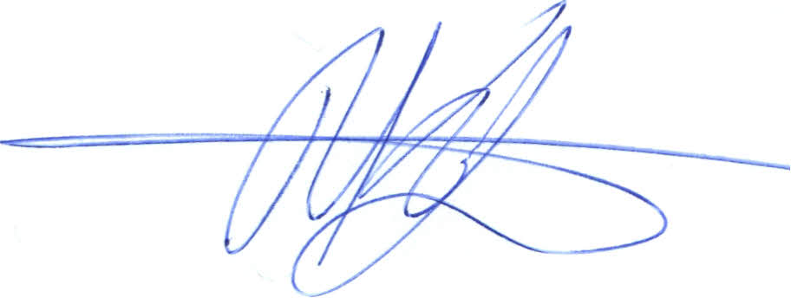

Απόστολος Καμπαρούδης Βασίλειος Παπαζιώγας

